SESIÓN DE APRENDIZAJE
UNIDAD DE APRENDIZAJE 03
“CONOCEMOS EL PROCESO BIOLÓGICO DEL COMPOST PARA SER UTILIZADOS COMO FERTILIZANTES”
ACTIVIDAD 01: ¿QUÉ ES EL COMPOST Y PARA QUÉ SIRVE?

- DATOS INFORMATIVOS:

UGEL | San Ignacio
I.E | 16698
NIVEL | SECUNDARIA | SEMANA | 01
CICLO | VI | DURACION | 02 horas
AREA | EPT AGROPECUARIA | FECHA | 10-09-26
GRADO/SECC | 1° 2° | DOCENTE | Aurelio Ramos Correa

- APRENDIZAJES ESPERADOS:
COMPETENCIAS | Gestiona proyectos de emprendimiento económico o social
CRITERIOS DE EVALUACIÓN/  LISTA DE COTEJO | • Define de manera clara y precisa lo que es el compost  • Destaca las utilidades que se dan al compost  • trabaja colaborativamente con sus compañeros
PROPÓSITO | Que el/la estudiante Defina el compost y destaque sus utilidades
COMPETENCIAS TRANSVERSALES
SE DESENVUELVE EN ENTORNOS VIRTUALES GENERADOS POR LAS TIC |  | - Personaliza entornos virtuales  - Gestiona información del entorno virtual.  - Interactúa en entornos virtuales.  - Crea objetos virtuales en diversos formatos.
GESTIONA SU APRENDIZAJE DE MANERA AUTONOMA |  | - Define metas de aprendizaje.  - Organiza acciones estratégicas para alcanzar sus metas de aprendizaje.  - Monitorea y ajusta su desempeño durante el proceso de aprendizaje.
ENFOQUE TRANSVERSAL | VALORES | ACTITUDES
ENFOQUE AMBIENTAL | Solidaridad planetaria y equidad intergeneracional | Disposición para colaborar con el bienestar y la calidad de vida de las generaciones presentes y futuras, así como con la naturaleza asumiendo el cuidado del planeta

- SECUENCIA DIDACTICA:
M | PROCESOS PEDAGÓGICOS | T
INICIO | A. Motivación •  • Para comenzar, se puede preguntar a la clase si alguien sabe lo que es el compost. Si es así, pediremos de manera ordenada a quienes hayan armado conocerlo que ilustren al resto de la clase con su definición. Vamos escribiéndola en la pizarra y destacando las ideas clave de esa definición y completándola con las indicaciones, correcciones… que realicen otros miembros del grupo conocedor. Trabajaremos a partir de los conceptos y palabras mencionadas  B. Saberes previos  - ¿Qué es el compost?  - ¿para qué sirve el compost?  - ¿es necesario conocer acerca de este tema?  C. Conflictos cognitivos  - El profesor recoge las ideas de los alumnos acerca del compost y pregunta ¿el compost se puede generar de cualquier material reciclable? | 15”
DESARRROLLO | 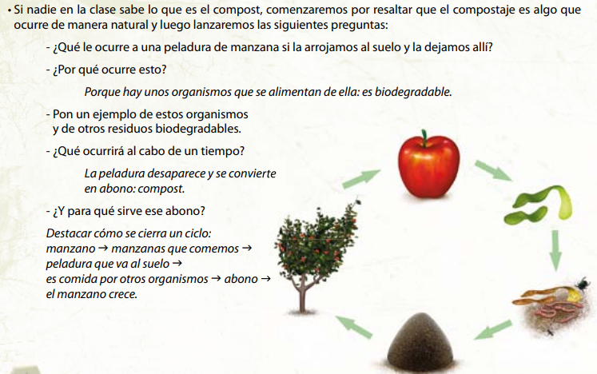  - El profesor explica y provee de información acerca de lo que se va a trabajar.  - Dialogan, en el aula, sobre las normas de convivencia y seguridad que se deben tener en cuenta tanto en el aula de clase como fuera de ella.  - Desarrollan, en el aula de clase, las actividades propuestas en la ficha de actividad  - Los alumnos, a partir del material otorgado, organizan y exponen lo aprendido.  - Los estudiantes identifican la información más importante del material y lo comparten con sus compañeros  - El docente acompaña en el proceso de adaptación d aprendizaje y resuelve las dudas en el desarrollo de la sesión
CIERRE | - Evaluación  • Los alumnos investigan en casa con sus padres, todo lo referente a lo trabajado  - Metacognición  - El profesor manifiesta a los alumnos si se entendió la clase y, además, responde algunas dudas e interrogantes.  - Luego plantea preguntas para medir el aprendizaje de los alumnos ¿Encontraste dificultades para comprender la información? ¿Cómo organizaste la información? ¿de qué manera nos servirá lo aprendido?  - Evalúa, en el estudiante, su actitud frente al desarrollo de la sesión de clase.  - Concientizar al estudiante sobre la importancia de la crianza de cuyes en nuestro país | 10”

- RECURSOS A UTILIZAR
MATERIALES Y RECURSOS | BIBLIOGRAFÍA
- Plumones gruesos, plumones para pizarra acrílica.  - Cuaderno de trabajo, lapiceros.  - Libros, periódicos y revistas de consulta impresos o en versión digital. | • Mejoramos la compostera: Apuesta por el compost. Xavier Arana Eiguren  • Guía básica de compostaje. Gabildo

LA BERMEJA,SETIEMBRE DEL 2026

DIRECTOR

DOCENTE

